双吸泵作为离心泵的一种重要形式，因其具有扬程高、流量大等特点，在工程中得到广泛应用。这种泵型的叶轮实际上由两个背靠背的叶轮组合而成，从叶轮流出的水流汇入一个蜗壳中。双吸泵具有如下一些特点：它相当于两个相同直径的单吸叶轮同时工作，在同样的叶轮外径下流量可增大一倍；泵壳水平中开，检查和维修方便，同时，双吸泵进出口在同一方向上且垂直于泵轴，利于泵和进出水管的布置与安装；双吸泵的叶轮结构对称，没有轴向力，运行较平稳。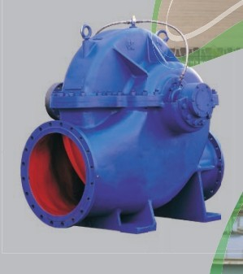
结构紧凑：外形美观，稳定性好，便于安装。
运行平稳：优化设计的双吸叶轮使轴向力减小到最低限度，且有优异水力性能的叶型，并经精密铸造，泵壳内表面及叶轮表面极其光滑具有显著的抗汽蚀性能和高效率。
轴封：选用BURGMANN机械密封或填料密封。能保证8000小时运行无泄漏。轴承：选用SKF及NSK轴承保证运行平稳，噪音低，使用寿命长。
安装形式：装配时不需调整，可根据现场使用条件。分立式或卧式安装。

